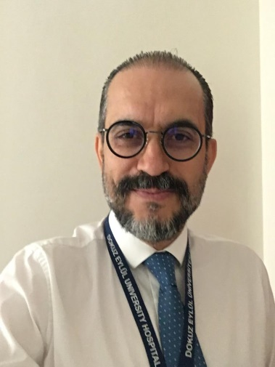Prof. Dr. İbrahim Öztura
Tıp Fakültesini 1987 yılında bitirdi. 1993 yılında SB Ödemiş Devlet Hastanesine Nöroloji Uzmanı olarak atandı. 1995- 2000 yılları arasında İzmir Atatürk Eğitim ve Araştırma Hastanesi Nöroloji Kliniğinde Başasistanlık yaptı. 2000 yılında Dokuz Eylül Üniversitesi Tıp Fakültesi Nöroloji Anabilim Dalında Yardımcı Doçent olarak çalışmaya başladı. 2008 yılında Nöroloji Doçenti oldu. 2011 yılında Klinik Nörofizyoloji Yan Dal Uzmanlığı diplomasını aldı. 2013 yılında Profesör kadrosuna atandı. Halen DEÜ Nöroloji Anabilim Dalı ve Klinik Nörofizyoloji Bilim Dalında öğretim üyesi olarak çalışmaktadır. DEÜ Sağlık Bilimleri Enstitüsü, Sinir Bilimleri Anabilim Dalında da görevlendirilmiştir. Epilepsi, Uyku bozuklukları ve klinik nörofizyolojiyle ilgilenmektedir. Kasım 2018’den itibaren DEÜTF Nöroloji Anabilim Dalı Başkanlığını yürütmektedir. Haziran 2021’de de DEÜ Hastanesi Başhekim yardımcısı olarak atanmıştır.

